Міністерство освіти і науки України

Національний технічний університет України «Київський політехнічний інститут імені Ігоря Сікорського"

Факультет інформатики та обчислювальної техніки

Кафедра автоматизованих систем обробки інформації

і управління

Звіт

з лабораторної роботи № 7 з дисципліни

«Основи програмування-1

Базові конструкції»

«Одновимірні масиви»

Варіант     5

Виконав студент       ІП-02 Геращенко Дмитро Ігорович

(шифр, прізвище, ім'я, по батькові)

Перевірив              Вітковська Ірина Іванівна

( прізвище, ім'я, по батькові)

Київ 2020

# Лабораторна робота 7 Одновимірні масиви Варіант 5

**Мета** – вивчити особливості обробки одновимірних масивів.

1. Постановка задачі

Заданий цілочисельний масив. Визначити різницю між його максимальним і мінімальним елеменами. Поміняти місцями мінімальний та останній елементи масиву.

1. 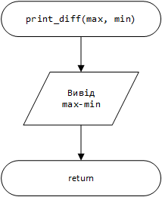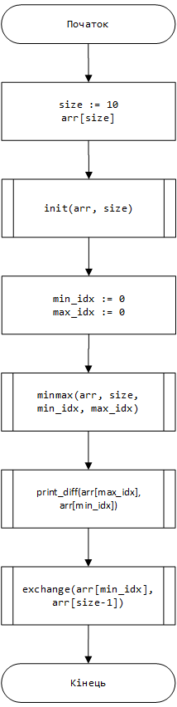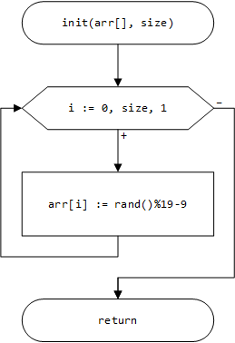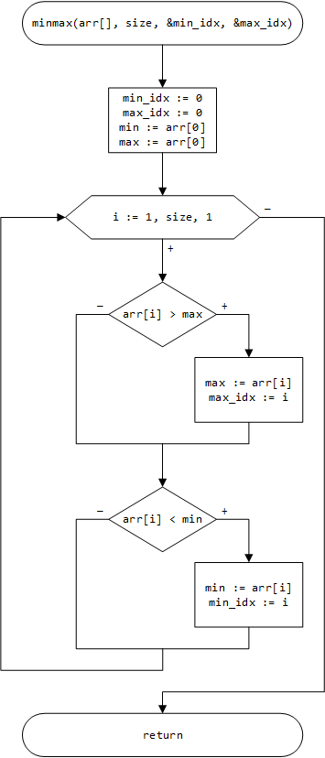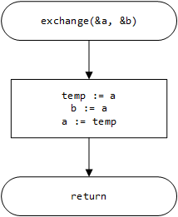Блок схема
2. Текст програми

#include <iostream> // cout

#include <iomanip> // setw

#include <string> // string

#include <ctime> // time

#include <cmath> // rand

**using** **namespace** std;

**void** **init**(**int** [], **int** size); // ініціалізує початкий масив

**void** **minmax**(**int** [], **int** size, **int** &min_idx, **int** &max_idx); // знаходить індекси мінімального і максимального елементів

**template** <**typename** T> **void** exchange(T &, T &); // змінює місцями дві змінні

**void** **print_array**(string title, **int** [], **int** size); // виводимо масив

**void** **print_diff**(**int**, **int**); // виводимо різницю двох чисел

**int** **main**() {

**const** **int** size = **10**;

**int** arr[size];

init(arr, size);

print_array("Початковий масив:", arr, size);

**int** min, max, min_idx, max_idx;

minmax(arr, size, min_idx, max_idx);

print_diff(arr[max_idx], arr[min_idx]);

exchange(arr[min_idx], arr[size-**1**]);

print_array("Кінцевий масив:", arr, size);

**return** **0**;

}

**void** **init**(**int** arr[], **int** size) {

srand(time(NULL));

**for** (**int** i = **0**; i < size; i++)

arr[i] = rand() % **19** -**9**;

}

**void** **minmax**(**int** arr[], **int** size, **int** &min_idx, **int** &max_idx) {

min_idx = max_idx = **0**;

**int** min = arr[min_idx],

max = arr[max_idx];

**for** (**int** i = **1**; i < size; i++) {

**if** (arr[i] > max) {

max = arr[i];

max_idx = i;

}

**if** (arr[i] < min) {

min = arr[i];

min_idx = i;

}

}

}

**template** <**typename** T>

**void** exchange(T &a, T &b) {

**int** temp = a;

a = b;

b = temp;

}

**void** print_array(string title, **int** arr[], **int** size) {

cout << left << setw(**30**) << title << right;

**for** (**int** i = **0**; i < size; i++)

cout << setw(**3**) << arr[i];

cout << endl;

}

**void** print_diff(**int** max, **int** min) {

cout << "max - min = " << min << " - " << max << " = " << max-min << endl;

}

1. Копії екранних форм результатів роботи

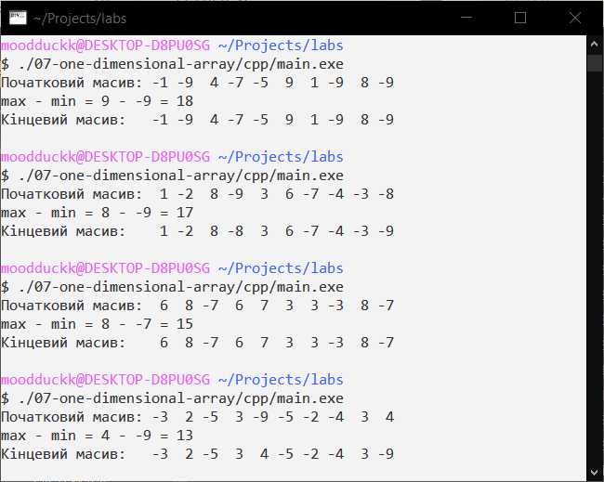

1. Висновок

На цій лабораторній роботі ми навчилися обробляти одновимірні масиви, ініціалізували масив з випадкових чисел та застосували алгоритми знаходження мінімального і максимальгого елементів. Також використали алгоритм обміну двох елементів масиву.